МИНИСТЕРСТВО ОБРАЗОВАНИЯ РОССИЙСКОЙ ФЕДЕРАЦИИ

УРАЛЬСКИЙ ГОСУДАРСТВЕННЫЙ ГЕОЛОГИЧЕСКИЙ УНИВЕРСИТЕТ

ИНСТИТУТ ГЕОЛОГИИ И ГЕОФИЗИКИ

Реферат

НА ТЕМУ: «Мировые ресурсы никеля»

Проверил: Рудницкий В. Ф.

Выполнил: Семёнов А.Г.

Группа: ТТР-99 (магистр.)

Екатеринбург 2004г.

Содержание

Введение 3
Сырьевая база 4
Производство и потребление 6

Текущая ситуация (Заключение) 9
Список литературы 11

Введение

Никель – это один металлов, по объемам производства и потребления которого судят об уровне развития страны. Относясь к группе тяжелых цветных металлов никель используется в различных отраслях индустрии, начиная производством легированной стали и заканчивая высокотехнологичной медициной и электротехникой.
Никель – встречающийся в природе элемент, который существует в виде различных оксидов, сульфидов, силикатов и относится к стратегическим полезным ископаемым. Его важность объясняется разнообразными уникальными свойствами: добавка никеля в сплавы увеличивает прочность, износостойкость, коррозионную стойкость, повышает тепло- и электропроводность, улучшает магнитные и каталитические свойства. В ряде областей, например, при изготовлении реактивных двигателей, сплавы никеля незаменимы. Все это привело к тому, что никель стал одним из основных металлов, использование которого обусловлено целым комплексом его уникальных свойств и применимостью практически во всех отраслях промышленности.
Минерально-сырьевую базу мировой никелевой промышленности образуют месторождения двух типов: сульфидного медно-никелевого и оксидно-силикатного (латеритного) кобальт-никелевого. До последнего времени доля сульфидных руд в структуре мировых подтвержденных запасов никеля достигала 65%, а в структуре добычи порядка 60%. В то же время выявленные ресурсы силикатных месторождений существенно выше: в них заключено до 72% учтенного никеля.

Сырьевая база

На начало 1998 г. подтвержденные мировые запасы никеля составляли около 50 млн. т. Запасами более 1 млн. т никеля обладало десять стран: Канада (7.4 млн. т), Россия (6.6 млн. т), Куба (5.5 млн. т), Новая Каледония (5.2 млн. т), Австралия (3.7 млн. т), Китай (3.7 млн. т), Индонезия (3.2 млн. т), ЮАР ( 2.5 млн. т), Филиппины (1.1 млн. т) и Албания (1 млн. т).
В Канаде, России, Китае и ЮАР от 90 до 100% никеля заключено в сульфидных месторождениях, в Австралии на них приходится около 50% запасов. В пяти остальных странах запасы никеля связаны с латеритными месторождениями.
Добыча никелевых и никельсодержащих руд осуществляется более чем в 20 странах мира. Наибольшие объемы горнорудной никелевой продукции из года в год производятся в России (235 тыс. т никеля в пересчете на металл, или 21.9% мирового производства в 1997 г.), Канаде (190.5 тыс. т – 17.8%), Новой Каледонии (137.1 тыс. т – 12.8%), Австралии (123.4 тыс. т – 11.5%), Индонезии (71.1 тыс. т – 6.6%), на Кубе (61.5 тыс. т – 5.7%) и в Китае (46.7 тыс.т – 4.4%).
В России основу минерально-сырьевой базы никелевой промышленности образуют сульфидные медно-никелевые месторождения Норильского района: Норильск-1, Талнахское и Октябрьское. На их долю приходится не менее 85% подтвержденных запасов никеля страны. 10% подтвержденных запасов никеля заключено в сульфидных месторождениях Мурманской области. Остальные 5% связаны с силикатными никелевыми рудами месторождений Южного Урала. Мировым лидером в производстве никеля и основным производителем его в России является РАО “Норильский никель”, которое добывает и выплавляет около 95% металла страны. Основным объектом разработки в последние годы являются богатые руды Норильского района, со средним содержанием никеля 3.12–3.65%.
В Канаде все подтвержденные запасы никеля сосредоточены в сульфидных месторождениях, большая часть которых расположена в провинциях Онтарио и Манитоба. Наиболее богатые по содержанию никеля руды содержат до 9% никеля, рядовые – 0.7–1.5%. В рудном районе Томпсон (Манитоба) открыто 19 месторождений, разрабатываются пока только три. Среднее содержание никеля в рудах – 2.77%. Ряд медно-никелевых месторождений разведан на севере Канады (Квебек и Ньюфаундленд): 5 месторождений рудного района Рэглан с суммарными подтвержденными запасами 14.4 млн т руды, содержащей 3.17% никеля и месторождение Войси-Бей, ресурсы которого оценены в 116 млн т руды, из них 31.7 млн т – подтвержденные запасы со средним содержанием 2.83% Ni. Производством никеля в Канаде занимаются компании Inco Ltd. и Falconbridge Ltd., Sherritt International Corp - . На долю Inco Ltd. приходится свыше 70% добываемого в стране никеля и до 2/3 производства первичного никеля.
В Новой Каледонии мощности разрабатываемых рудных залежей колеблется от 1.8 до 9 м. Крупнейшей никелевой компанией страны является Ste le Nickel (SLN), филиал французской компании Eramet (90%). Компания контролирует до 55–60% добычи никеля в Новой Каледонии и переплавляет большую часть руд в ферроникель. Остальные месторождения разрабатываются рядом небольших местных компаний. Среднее содержанием никеля 2.5–3%. Около половины добытого никеля вывозится из страны в виде руд.
На Кубе известен ряд крупных месторождений, локализованных в основном на юго-востоке страны в провинции Ольгин. Наиболее распространенный тип руд – оксидный с относительно низким содержанием никеля (в среднем около 1.3%) и высоким – кобальта (до 0.2%). Месторождения, за исключением одного отрабатываемого канадской компании Sherritt International Corp., принадлежат и разрабатываются государственной кубинской компанией La Compania General de Niquel S.A. (General Nickel).
В Индонезии открыто известно 11 месторождений силикатных никелевых руд. Среднее содержание никеля в рудах 1.5–1.8%,Из трех отрабатываемых в стране месторождений два принадлежат госудаственной компании P.T. Aneka Tambang, одно – канадской Inco Ltd.
В Австралии около 40 месторождений медно-никелевых руд образуют Западно-Австралийскую никеленосную провинцию. Среднее содержание никеля составляет 2.1%, но в некоторых месторождениях достигает 9.5%. Большая часть месторождений принадлежит и разрабатывается одной из крупнейших горнорудных компаний мира – Western Mining Corp. Holdings Ltd. (WMC), на долю которой приходится до 85% добытого никеля. Производство первичного никеля осуществляется в стране на трех заводах, принадлежащих компаниям WMC и Queensland Nickel Inc. Подробную информацию по распределению мировых запасов никеля см. на графике 1.
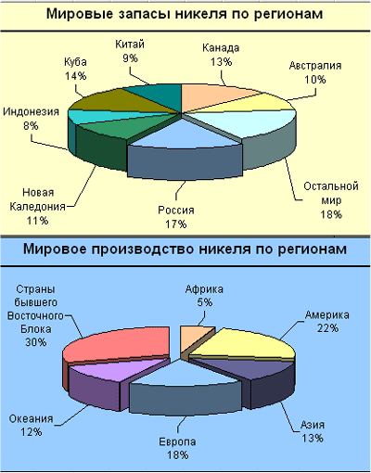
График 1

Производство и потребление

К началу 1990-х ежегодные мировые мощности по выпуску никеля установились на отметке в 1200-1300 тыс. тонн, из которых примерно 45% приходилось на страны бывшего СССР. Ежегодное мировое производство вот уже несколько лет сохраняется на уровне в 1 млн. тонн.
По региональному признаку, производство никеля сосредоточено в странах, обладающий наибольшими запасами металла. Так крупнейший производитель металла в мире – Россия, чей совокупный процент в общемировом производстве достигает 20.4% (на 2000 год).
Более подробно информация по странам производителям представлена в табл. 2. и на графике 1.
Первичный никель подразделяют на два класса: класс I и класс II. Первый класс содержит чистого никеля 99.8 %, весь остальной металл попадает во второй класс. В отличие от первого класса, содержание никеля в сплавах второго класса сильно различается: от 99.7% в электролитическом никеле, до 20-40% в ферроникелевых заготовках. По форме изготовления никель делают как в слитках, так и в порошке и гранулах, в зависимости от формы использования.
Более 80% добытого металла используется при производстве различных сплавов: легированные и высокопрочные стали, сплавы цвтных металлов и т.п. Из этой массы порядка 60% приходится на стальное производство, вследствие чего рынок никеля существенно ориентирован на конъюнктуру рынка черных металлов, как на основного своего потребителя (график 2).
Потребление никеля по регионам тоже диверсифицировано. Наибольший процент потребителей сосредоточен в странах Юго-восточной Азии и Европе. Это и послужило причиной резкого снижения мирового потребеления во время азиатских кризисов (до 10%) и в 1998 году. К настоящему времени потребление никеля по регионам соответствует данным табл. 1 и графика 2.

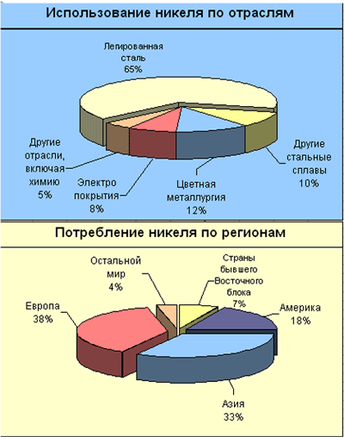
График 2

Динамика мирового потребления никеля по регионам, тыс. тонн
Регион | 1988 | 1993 | 1998
Америка | 160 | 155 | 185
Азия | 205 | 235 | 335
Европа | 270 | 275 | 385
Остальной Запад | 20 | 15 | 35
Страны бывшего Восточного блока | 225 | 105 | 70
Мир в целом | 880 | 785 | 1010
Таблица 1
Потребление по секторам промышленности сплавов никеля также различно. Наибольшим спросом металл пользуется в индустрии, занятой производством товаров народного потребления, инженерии, строительстве (подробнее см. график 3).

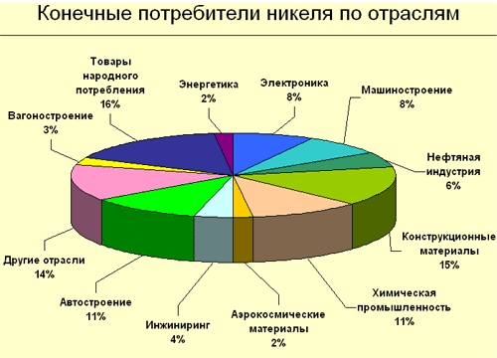
График 3
Как можно видеть из графика 3 все же наибольшее применение никель нашел в секторе индустриального производства. Так автостроители, девелоперы и производители электротоваров потребляют порядка 50-60% чистого металла, в то время как транспортники не более 10%. В тоже время постоянно увеличивается спрос на никель, в основном благодаря разработке новых конструкционных материалов, в которые никель входит как основной или легирующий элемент. В динамике изменение мирового потребления никеля можно проследить по табл. 1.
Так, за последние 10 лет рынок никеля вырос практически на четверть. Такая динамика развития отрасли диктует определенные требования к инновационным технологиям при его производстве, добыче и извлечении руды, расширении сырьевой базы и интенсификации процессов консолидации в отрасли. Как правило конечные потребители никеля – высокоразвитые индустриальные страны на совокупный объем потребления которых приходится практически 90% общемировой потребности в металле. В таб. 2 представлены данные по основным мировым потребителям никеля и основным его производителям. Точность данных, приведенных в таблице, определяется уровнем раскрытия информации по каждой конкретной стране. Так, например, данные по России взяты из опубликованный за рубежом источников, т.к. внутри России они относятся к служебной информации и не подлежат открытой публикации.

Потребление и производство никеля в 2000 г., тыс. тонн
Страна, регион | Потребление | Производство
Америка | 192 | 213
США | 150 | -
Азия | 402 | 171
Япония | 200 | 161
Китай | 40 | 51
Европа | 397 | 182
Германия | 103 | -
Бывший Восточный блок | 97 | 312
Россия | 21 | 221
Океания | - | 156
Весь мир | 1123 | 1084
Таблица 2
Текущая ситуация (Заключение)

Мировое потребление никеля в I полугодии 2001 г. снизилось на 8,6% по сравнению с тем же периодом 2000 г. - с 579,9 тыс. т до 529,8 тыс. т. Западные страны потребили в январе - июне 478,4 тыс. т металла, что на 10% меньше, чем за соответствующий период прошлого года. На мировом рынке наблюдалось снижение поставок лома нержавеющей стали. Рынок никеля был сбалансирован в условиях низкого спроса на этот металл со стороны производителей нержавеющей стали.
Общемировое производство первичного никеля в январе - июне 2001 г. увеличилось по сравнению с аналогичным периодом прошлого года на 3,1% - до 578,7 тыс. т, в том числе в странах Запада - на 5,1% - до 414,2 тыс. т. Основной прирост произошел в Австралии - на 16 тыс. т, Колумбии (тыс. т) -на 4, Венесуэле - на 3,5 и Новой Каледонии - на 3.
К настоящему времени на складах производителей и торговцев скопилось более 20 тыс. тонн наличного металла, так что ожидать дефицита металла, характерного для прошлого года, не приходится. Особенно на фоне постоянного снижения спроса со стороны основных потребителей – производителей легированной стали и сплавов цветных металлов. К тому же в текущем году в эксплуатацию вводятся новые мощности по производству никеля в Австралии и, как - считают в деловых кругах, проблем с обеспечением поставок никеля не будет.
По данным журнала Metal Bulletin, в июле - сентябре текущего года наблюдалась понижательная тенденция цен на рынке никеля; в середине сентября металл продавался по 5075 долл.за т.
Обозреватели считают, что слабый спрос на никель со стороны основных регионов-потребителей (Северная Америка, Европа и Азия) в ближайшей перспективе будет оказывать понижательное давление на цены никеля.
Список литературы

- Кривцов А. И. и др. Мировая МСБ благородных и цветных металлов 1970-2000-2025гг. М.: ЦНИГРИ, 2003.
- Мировые ресурсы России и стран СНГ. М.: НАЦ «Минерал». 1998, 1999.
- Методическое руководство по оценке прогнозных ресурсов твердых полезных ископаемых сост. Кривцов А.И. и др. М.: ЦНИГРИ. 2002. Выпуск: «Никель и кобальт».
- Минеральные ресурсы мира М.: ВНИИ Зарубежгеология. 1995.

